WIADOMOŚCI Z NASZEGO
PRZEDSZKOLA
OPRACOWANIE: Katarzyna Kaczor, Joanna Rybarczyk
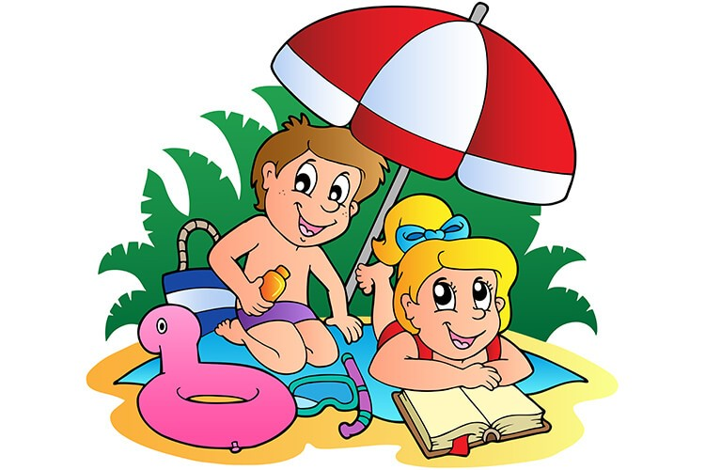

LATO 2023
PRZEDSZKOLE NR 68 „KOLOROWY ŚWIAT”
W POZNANIU
„Bezpieczne wakacje” Agata Bober
Gdy na wakacjach z rodzicami wypoczywasz,
Dużo niezwykłych przygód przeżywasz.
Nie zapomnij jednak o rzeczy ważnej,
By bezpieczeństwo zachować w sytuacji każdej.
Przez ulicę przechodź tylko na pasach zebry,
Na zielonym świetle i rozglądając się bez przerwy.
Wychodząc na słońce, nakrycie głowy zakładaj,
A na całe ciało krem przeciwsłoneczny nakładaj.
Podczas kąpieli, bądź zawsze pod okiem dorosłego,
By żaden wypadek nie zdarzył Ci się kolego.
Podczas burzy, nie wybieraj się w góry,
A także gdy za oknem, krajobraz jest szaro- bury.
W pobliżu ulicy się nie baw nigdy,
By samochód, autobus czy tramwaj nie zrobiły Ci krzywdy.
Będąc w lesie, śmieci nie wyrzucaj,
Nie rozpalaj ogniska i ciszy nie zakłócaj.
Nie przyjmuj też nic od nieznajomego,
Bo przydarzyć może Ci się coś bardzo niedobrego.
O numerach alarmowych nie zapominaj,
Niech je wraz z Tobą powtórzy cała rodzina.

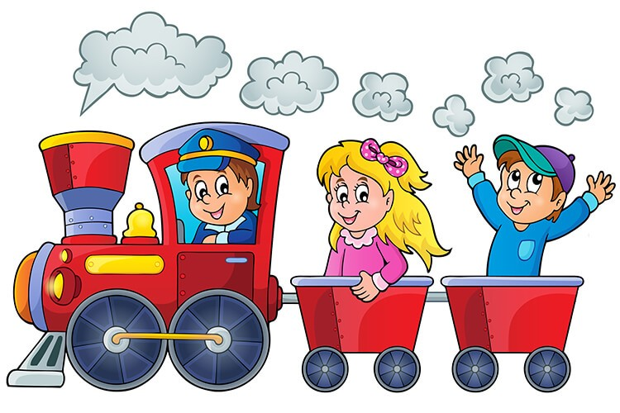

„POCZYTAJ MI MAMO, POCZYTAJ MI TATO”
„Pani Lato” A. Mikulska
Wszystkie cztery córki Ojca, stworzyciela świata, bardzo się kochały, ale największym uczuciem darzyły się Wiosna i Lato. Były do siebie podobne, obie wesołe i beztroskie, ciągle robiły psikusy pozostałym siostrom, Jesieni i Zimie. Cały podniebny pałac rozbrzmiewał ich śmiechem, a stary Ojciec cieszył się ich radością. Natomiast wtedy, gdy jedna z nich schodziła panować na Ziemię, druga była smutna. I tak było teraz. Lato nie mogła się doczekać spotkania z Wiosną, która jeszcze miała swoje zajęcia na Ziemi. Tęskniła bardzo i nie mogła sobie znaleźć miejsca w domu Ojca. Co chwilę wyglądała wyczekująco zza chmur, czy aby gdzieś się nie pojawi Wiosna, którą miała zmienić w panowaniu nad Ziemią. To czekanie na ukochaną siostrę było tak trudne, że postanowiła zejść na Ziemię wcześniej, niż powinna. Data 21 czerwca wydawała jej się zbyt odległa, wyfrunęła więc z podniebnego pałacu pod koniec maja i tyle ją widzieli ojciec z pozostałymi siostrami. Jeszcze trwało panowanie wiosny, a już Lato przywitało ludzi wysokimi temperaturami. Jeszcze Wiosna rosiła urodzajną ziemię ciepłym deszczem, a już za chwilę Lato ogromnym słońcem wysuszało rzeki i jeziora. Siostry wszędzie chodziły razem ciesząc się ze swojego towarzystwa. Jednak, gdy nadszedł czerwiec, Wiosna zaczęła się gorzej czuć. Było jej za gorąco, jej organizm źle znosił wysokie temperatury. Jej panowanie już się skończyło, postanowiła więc powrócić do podniebnego pałacu i poczekać trzy miesiące do następnego spotkania z Latem. Rozstanie sióstr było dla ludzi trochę deszczowe, bo płakały rzęsiście na do widzenia. Z panowania Pani Lato najwięcej cieszyły się dzieci. Było ciepło, słoneczne dni kończyły się pięknymi wieczorami. A co najważniejsze, rozpoczęły się upragnione wakacje, na które dzieciaki czekały długich dziesięć miesięcy. Pani Lato miał pełne ręce roboty, wszyscy liczyli na jej pomoc. Zajęła się najpierw najmłodszymi, przecież trzeba zapewnić piękną pogodę na czas wakacyjnych wyjazdów. Skoczyła szybko w góry i sprawdziła, czy wszystkie śniegi już stopniały na górskich szlakach. Uspokojona przeniosła się nad morze i zbadała czystość plaż i wód. Tutaj też było nie najgorzej, wykluczyła jedynie parę miejsc, jako nienadających się na wakacyjne wyjazdy. Zadbała o lasy, jeziora i rzeki, przecież wczasowicze, obozowicze i koloniści muszą się czuć bezpiecznie. Teraz przyszła kolej na pola i ogrody, tam to dopiero miała dużo pracy. Jak tu zadowolić wszystkich rolników, kiedy jedni czekają na deszcz, a inni wyglądają słonecznej pogody? To nie zawsze wychodziło, ale Pani Lato bardzo się starała. Krążyła więc opiekuńczo nad polami i doglądała rosnących zbóż, ziemniaków i kukurydzy. Zaglądała do sadów owocowych i ogródków warzywnych, tu tam skubnęła soczystych czereśni i wiśni. Wszędzie na nią z utęsknieniem czekano. Pani Lato była szczęśliwa, kochała ludzi i lubiła swoje zajęcia. Było jej cieplutko na sercu, gdy widziała zadowolone i uśmiechnięte twarzyczki dzieci. Wieczorami zasypiała zmęczona w puszystych obłoczkach. Zmęczona, ale i szczęśliwa z wykonanej pracy. Usypiało ją kumkanie żab i śpiewy ptaków, co zdarza się tylko w czasie letnich miesięcy. A dzieci tak kochały Panią Lato, że pragnęły, aby dłużej panowała na Ziemi, bo wtedy nie kończyłyby się tak szybko wakacje i można by ciągle jeść lody i kąpać się w rzekach, jeziorach i morzu.
LETNIE ZAGADKI
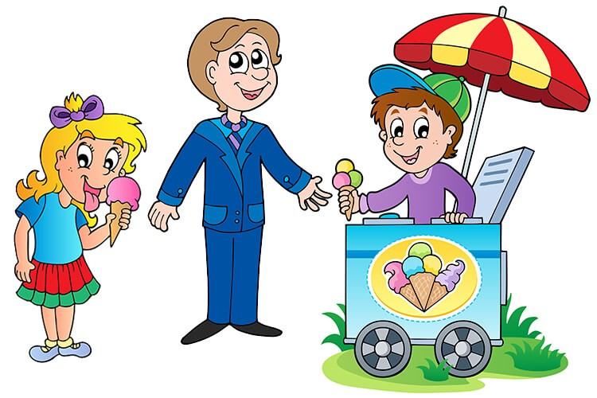
Na małych krzaczkach w promieniach słonka dojrzewają. Są słodkie i pyszne i czerwony kolor mają (truskawki)
Zamek z piasku z nią zbudujesz, chociaż cała plastikowa. Po zabawie - obok grabek w wiaderku się chowa (łopatka)
O tej porze roku są najdłuższe dni, a słońce z wysoka grzeje nas i lśni (lato)
Nad rzeką lub nad morzem, przez letnie miesiące, chroni naszą głowę, przed gorącym słońcem (czapka)
W tubce lub butelce, biały i pachnący. Trzeba się nim posmarować, wychodząc na słońce (krem)
Jest lekkie okrągłe i do nadmuchania. Przyda się każdemu w nauce pływania (koło ratunkowe)
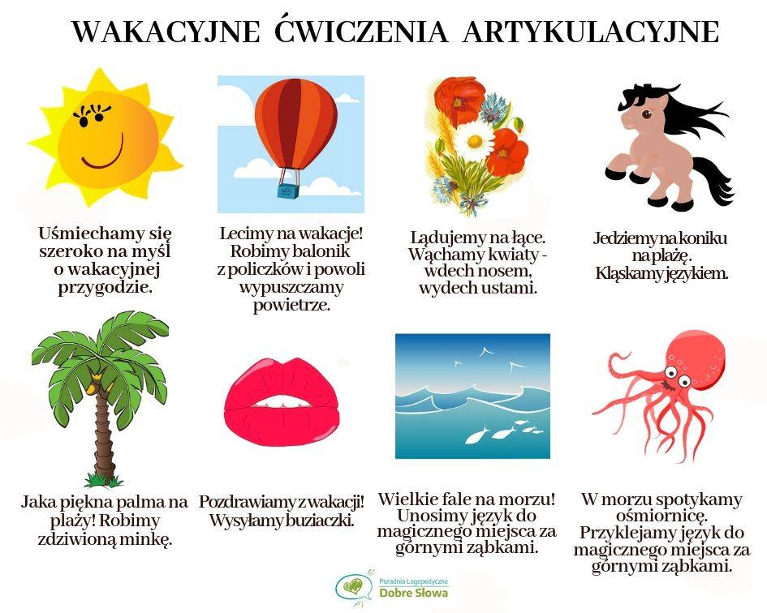
Zbierane na plaży brązowe kamyki. Pięknie zdobią nam pierścionki albo naszyjniki (bursztyn)
W czasie wakacyjnych wędrówek możecie podziwiać różnorodne krajobrazy Polski, będziecie pewnie też korzystać z mapy. Popatrzcie jak piękny i różnorodny jest nasz kraj. Zobaczcie też, co można odczytać z mapy! Powodzenia!
propozycja dla dzieci młodszych
https://www.youtube.com/watch?v=O0XMC0U_1AI
propozycja dla dzieci starszych
https://www.youtube.com/watch?v=bl0v3sRN1eA

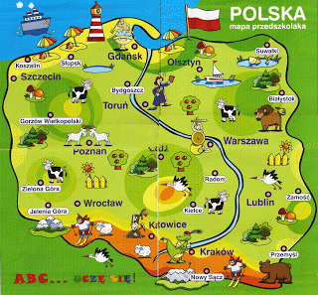
Polska to piękny kraj, prawda? Zobaczcie jeszcze prezentację pokazującą zdjęcia zabytków polskich miast i regionów. Może któreś zdjęcie tak Wam się spodoba, że będziecie chcieli tam pojechać we wakacje?
https://www.youtube.com/watch?v=jnV_yEm8G1U
ARTYKUŁ DLA RODZICÓW
JAK MĄDRZE CHWALIĆ DZIECKO?

Proste słowa: kocham cię, wierzę w ciebie, jesteś świetna, dasz radę, mają niezwykłą moc. Dzięki nim dziecko staje się odważne i pewne siebie. Słowa akceptacji, pochwały, wsparcia to najlepsze, co można dać swojemu dziecku. Niezależnie od wieku potrzebuje ono zainteresowania rodziców. Chce wiedzieć i czuć, że jest ważne, kochane i szczęśliwe. Pamięć dziecka jest bardzo chłonna. Często powtarzane słowa zapisują się w niej niczym na twardym dysku. Jednak nie da się ich wymazać tak szybko jak z komputera. Powodują, że dziecko myśli tak o sobie, jak o nim mówi mama, tata. Bo rodzice są niepodważalnym autorytetem. Jeżeli dziecko często słyszy, że jest niezdarne, leniwe, niegrzeczne, a koledzy są od niego lepsi, zaczyna wierzyć, że właśnie tak jest. A gdy słyszy o swoich mocnych stronach - że dobrze sobie radzi w danej dziedzinie, wtedy tworzy pozytywny obraz samego siebie.
Mądre pochwały wzmacniają.
Dzięki pochwale dziecko dowiaduje się, że robi coś dobrze, i następnym razem stara się być jeszcze lepsze.

Jak chwalić dziecko?

Doceniaj to, co dobre.
Zawsze okazuj radość i dumę, gdy twoje dziecko zrobi coś wyjątkowego.
Mów o konkretach.
Koniecznie opisuj sytuację, która wprawiła cię w zachwyt. Np. powiedz: „Ubrania schowane w szafie, książki z dywanu przeniesione na półkę, okruszki zniknęły. Pięknie posprzątałeś, kochanie!”. Taki z pozoru banalny opis połączony z twoim zachwytem jest dla dziecka wskazówką, czego się po nim spodziewasz.
Dostrzeż nawet małe osiągnięcia.
Chwal za najdrobniejsze sukcesy, które prowadzą do celu. Liczy się wytrwałość. Dziecku łatwiej będzie konsekwentnie dążyć do celu, gdy mama będzie go dopingować.
Szukaj okazji do zachwytów.
Kieruj pod adresem dziecka miłe słowa także w zwykłych, codziennych sytuacjach. Nie czekaj, aż zrobi coś wyjątkowego. Gdy spokojnie się bawi, podejdź do niego, mówiąc „Cieszę się, że tak spokojnie się bawisz. Miałam w pracy trudny dzień i potrzebuję odpocząć”.
Chwal szczerze.
Podkreślaj autentyczne zalety dziecka. Wyróżniaj zachowania, z których naprawdę jesteś dumna. Dzieci łatwo wyczuwają fałsz.
Uwaga na pułapki!
- Same ogólniki. Słowa „brawo”, „świetnie”, „pięknie” są niewystarczającą informacją dla dziecka. Lepiej opisać, co dokładnie jest powodem naszego zachwytu. Dziecko, słysząc od ciebie wciąż te same słowa, pomyśli, że po prostu je zbywasz.
- Małe słowo „ale”... przekreśla wszystko! Pochwała: „Ładnie posprzątałeś pokój, ale skarpetki nadal leżą na podłodze”, to marne wyróżnienie.
- Porównania: Zdania typu: „Napisałeś sprawdzian lepiej niż kolega” wprowadza niepotrzebny element rywalizacji. Cała uwaga powinna być skierowana na osobę wyróżnianą.
- Przypominanie niepowodzeń: Unikaj zdań: „Jak chcesz to potrafisz”, „Wreszcie ci się udało”,
„W końcu nauczyłaś się jeździć na rowerze”. Liczy się to, co tu i teraz.
Gdy dziecko coś przeskrobie.
Mów dziecku, że je kochasz jak najczęściej. Nie tylko, gdy jest grzeczne, spełniło twoje oczekiwania, ale przede wszystkim, kiedy coś przeskrobie. Bo wtedy wie, że cię zawiodło i bardzo potrzebuje zapewnień o miłości. Warto w takich sytuacjach powiedzieć: "jest mi bardzo przykro, smutno, gdy widzę, jak się zachowujesz, ale bardzo cię kocham; jesteś moim kochanym synkiem i to nigdy się nie zmieni...".
Wsparcie i zachęta silnie motywują.
Dziecko wiele rzeczy robi po raz pierwszy. Naturalne jest, że czasem czuje się niepewne, bezradne, boi się. Dziecko chce wiedzieć, że rodzice mu kibicują, bardzo potrzebuje wsparcia i dobrych słów, okazania zrozumienia, bez oceniania lub ośmieszania.
Wzmacniające komunikaty.
Warto rozmawiać z dzieckiem, z uwagą wysłuchać jego niepokojów, wahań i dać mu wsparcie. Niezwykle motywująco działają słowa: "dasz radę", "na pewno potrafisz", "ufam, że ci się uda", "wierzę w ciebie". Te zwroty dodają odwagi, zachęcają, budują wiarę we własne siły. Zaprocentują także w przyszłości. .
Jeśli dziecku się nie uda - trzeba dostrzec wysiłek.
Nie powinniśmy skupiać się na jego klęsce - nie należy oceniać, krytykować, udzielać dobrych rad. Warto powiedzieć: "Przykro mi, że tym razem ci nie wyszło. Ale podoba mi się, jak bardzo się starałeś".
Warto wyróżnić sukces.
Trzeba unikać sformułowań typu: "jak chcesz to potrafisz", czy "wreszcie", "w końcu". Takie komunikaty nie wzmacniają, ale wręcz mogą obniżyć poczucie wartości dziecka. Sukces warto wyróżnić pozytywnym komunikatem, np. "Udało ci się, jestem z ciebie dumna!". Całuj dziecko jak najczęściej i przytulaj, ale nie zapominaj dodać: "Kocham cię". Słowa mają wielką moc, pozostawiają w dziecku ślad.
Patrz tak, żeby widzieć.
Kiedy rozradowane dziecko przybiega pochwalić się swoim sukcesem, odłóż na chwilę swoje zajęcia i poświęć dziecku trochę czasu.
Dostrzegaj konkrety.
Wielką pochwałą jest podkreślanie nowych umiejętności, których pojawienie się zbyt często przyjmujemy jak coś oczywistego. Doceń to, że od kilku dni dziecko pamięta o myciu zębów. Nie czekaj, aż dziecko przyjdzie samo po pochwałę.
Niczego nie wmawiaj.
Nie chwal dziecka w nadziei, że w ten sposób zachęcisz go do czegokolwiek. Jeśli sto razy mówiło ci, że nie cierpi np. muzyki, nie mów: „Jak pięknie grasz na flecie.”
Błędy – ludzka rzecz.
Naucz dzieci, że popełnianie błędów to rzecz ludzka. Wspieraj i pozwalaj wypłakać rozczarowanie. Pozwól dziecku na błędy. Dziecko ma prawo do niepowodzenia. Nadmierne chwalenie, codzienne, kilkakrotne zachwycanie się jego talentami, sukcesami, przesadny entuzjazm, przyniesie efekt odwrotny do zamierzonego. Dziecko może czuć dużą presję, myśleć, że nie ma prawa do błędu, bać się porażki. Może, więc zacząć dążyć do perfekcji lub wycofywać się z różnych zadań, co w obu przypadkach powoduje frustrację.

Na pochwałę zasługują poszczególne działania czy zachowania dziecka. Podobnie jak w przypadku krytyki, należy wystrzegać się sformułowań etykietujących. Więcej w proces wychowania wniesie komunikat typu „świetnie sobie poradziłeś z tym zadaniem” niż „jesteś wspaniały”. Chwalcie konkretnie, precyzyjnie, szczerze. Pochwała nie powinna być odraczana. Zwłaszcza u małych dzieci jest istotne by wzmocnienie nastąpiło bezpośrednio po odniesieniu sukcesu. Jak i w wielu innych przypadkach, ważna jest też zasada konsekwencji – jeśli raz pochwaliliśmy dziecko za jakieś osiągnięcie, nie możemy innym razem za to samo go zganić.

Podsumowując:
- pochwały muszą być skierowane na konkretne zachowania, nie stosuj pochwał ogólnych, nagradzaj dziecko za dobre zachowanie, chwal każdy mały kroczek dziecka ku pożądanemu zachowaniu, próbuj „wyłapać" dobre zachowanie u dziecka i chwal je, pochwal dziecko kiedy zaprzestało negatywnego zachowania.
Chwaląc, pamiętaj;
- opisz, co widzisz ("Widzę misie poukładane na półce i klocki w pudełkach"), opisz, co czujesz ("Przyjemnie jest wejść do Twojego pokoju i zobaczyć porządek"), podsumuj godne pochwały zachowanie dziecka ("Cieszę się, że potrafisz sam uporządkować swoje zabawki").
Pułapki pochwały.
Gdy oceniamy zachowanie lub twórczość dziecka mówiąc: ładnie, ślicznie, pięknie - dziecko nie wie, co tak naprawdę nam się podoba. Ważne, żeby nasza pochwała była opisowa i szczegółowa, a nie ogólna. Dzięki temu dziecko zobaczy, że jesteśmy naprawdę nim zainteresowani. Unikaj takiej pochwały, w której ukryte jest przypomnienie wcześniejszego niepowodzenia dziecka ("No widzisz - jak chcesz, to potrafisz"). "ALE" rujnuje naszą pochwałę ("Cieszę się, że posprzątałeś swój pokój, ale szkoda, że ubrania nadal leżą na krześle"). Lepiej unikać komunikatów: "Jestem z Ciebie taka dumna", powiedzmy raczej: "Możesz być z siebie dumny" - dziecko wtedy nabiera pewności siebie.
Pochwała kształtuje wiarę we własne możliwości. Jest lepszą nagrodą niż najsłodszy cukierek. Dobre pochwały na pewno wymagają treningu i pewnej samokontroli. Warto jednak poświęcić trochę czasu na „ćwiczenia”, bo wysiłek wart jest efektów.

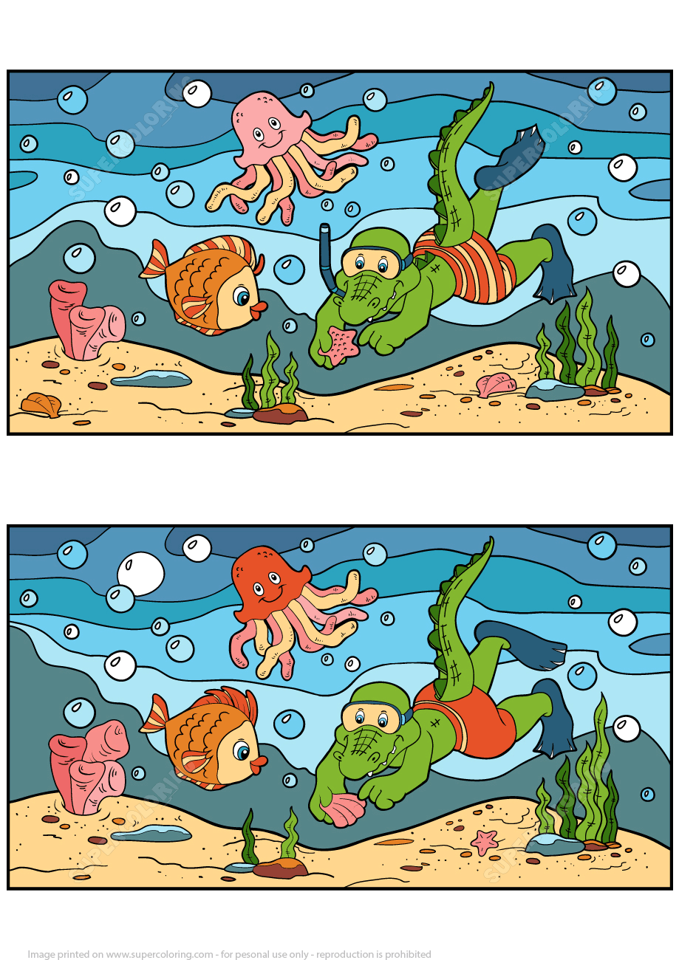
Znajdź 15 różnic - gra z nurkującym krokodylem

Statek na morzu spróbuj dokończyć rysunek po zaznaczonych liniach, pokoloruj. Może dorysujesz chmurki i ryby…

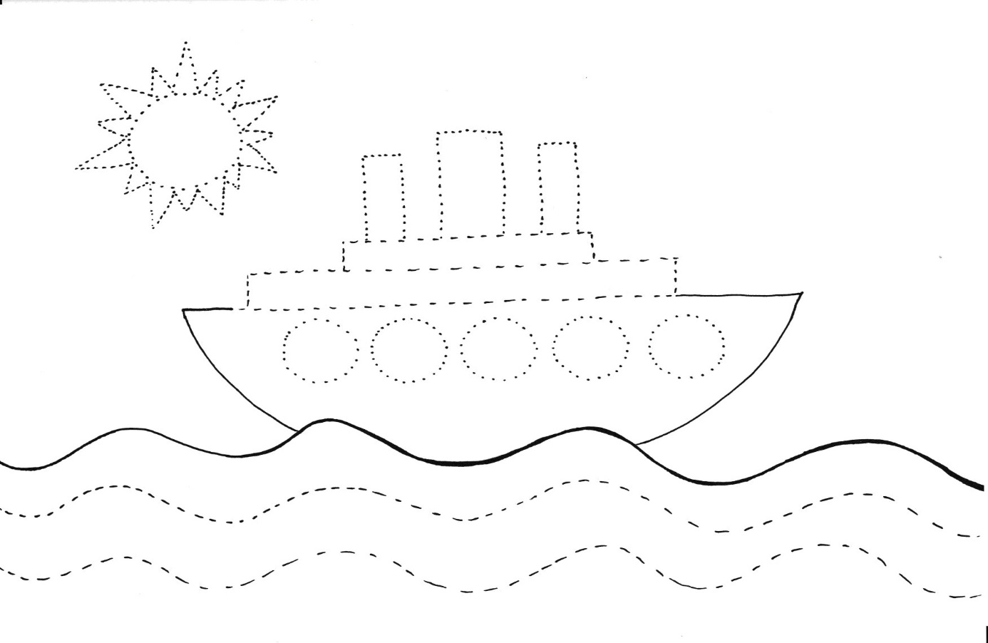
Dokończ rysownie lodów po śladzie i pokoloruj, możesz też dorysować ulubione dodatki.
Wszystkim Rodzicom składamy najserdeczniejsze podziękowania za całoroczną współpracę.

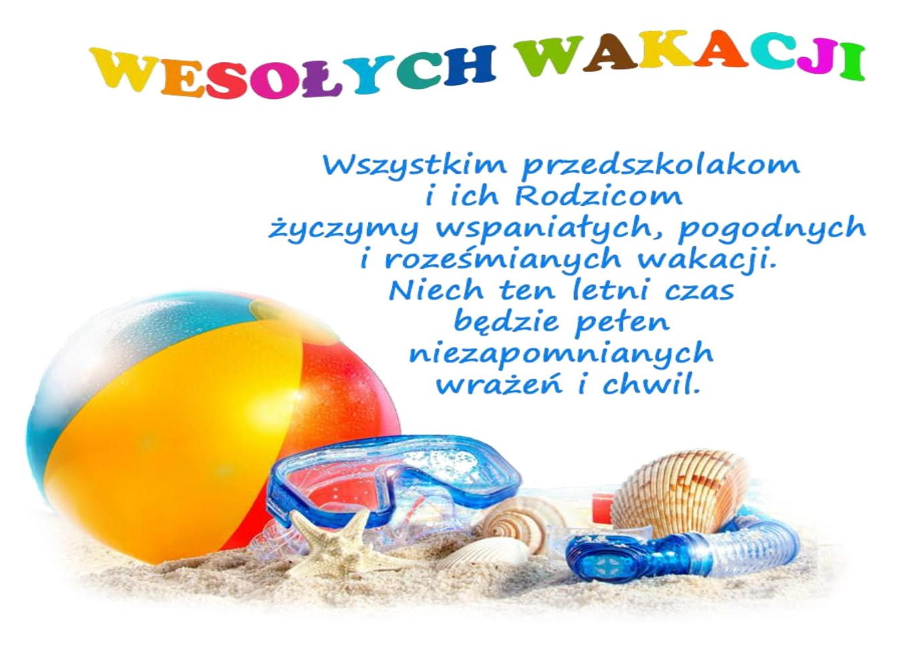

Dyrekcja i pracownicy
Przedszkola nr 68 „Kolorowy Świat” w Poznaniu

